Использование интерактивных методов обучения

на уроках русского языка и литературы (из опыта работы)

Л. В. Мантрова

муниципальное общеобразовательное учреждение

«Киверичская средняя общеобразовательная школа»

Урок в условиях внедрения ФГОС основного общего образования – это урок, на котором необходимо использовать эффективные технологии, методы и формы работы, направленные на повышение качества обучения через активизацию и развитие мыслительных и творческих способностей обучающихся. Современная педагогика выделяет несколько методов по степени осознанности и восприятия изучаемого материала: пассивные, активные и интерактивные. Пассивная модель обучения характеризуется тем, что ученики выступают в роли «объекта» образовательного процесса, т.е. слушают и смотрят. Ведущая роль отводится учителю, передающему информацию в готовом виде. При активной модели ученики становятся «субъектом» обучения, вступают в диалог с учителем, выполняют творческие, самостоятельные работы. Особенностью активных методов является то, что они более продуктивны по степени усвоения учебной информации, направлены на развитие коммуникативных и творческих навыков. Однако в современной образовательной среде наиболее эффективны интерактивные методы, при которых ключевое взаимодействие — «ученик ↔ ученик», а не только «учитель ↔ ученик».
Термин «интерактивный» заимствован из английского языка (англ.: inter - взаимный, act - действовать). Интерактивные технологии предполагают активное взаимодействие всех учеников, при котором при котором роль учителя является вспомогательной, его задача – создать условия для развития научно-познавательной деятельности учащихся. Интерактивное обучение – это диалоговое обучение, заключающееся в совместной деятельности обучающихся при решении различных учебных задач. Данной концепции придерживался известный российский педагог В.К.Дьяченко, описывая коллективный способ обучения, при котором «все обучают каждого и каждый обучает всех». По его мнению, наиболее продуктивным является обучение, погруженное в общение, оно позволяет ученикам приобрести не только некий объем знаний, но и важные жизненные навыки, способствующие успешной социализации детей.
Основные цели интерактивного обучения:
- развитие интеллектуальной, познавательной активности;
- формирование и активизация учебно-познавательной мотивации;
- стимулирование коммуникативных навыков;
- развитие инициативности, самостоятельности;
- формирование способности к сотрудничеству, взаимодействию в различных ситуациях;
- развитие творческих способностей;
- саморазвитие.
Применение интерактивных технологий способствует формированию и развитию метапредметных учебных умений и навыков. Регулятивные УУД – умение организовывать индивидуальную, парную, групповую работу: ставить цель, планировать деятельность, получать и оценивать результат; познавательные – умение добывать, пользуясь разными источниками, информацию, анализировать и классифицировать её; коммуникативные – умение донести свою позицию, понимать точку зрения других людей, преодолевать конфликты, взаимодействовать с другими учащимися в процессе работы; личностные – вырабатывать уважительно-доброжелательное отношение к окружающим, осваивать новые социальные роли и правила, стремление к созидательной деятельности.
В ходе интерактивного обучения ученики приобретают навыки критического мышления, учатся взаимодействовать в паре, группе, участвуют в дискуссиях, дидактических играх, проектно-исследовательской деятельности, создают творческие работы. В преподавании русского языка и литературы наиболее продуктивным является использование таких методов и форм интерактивных технологий, как чтение по ролям, инсценировки басен, фрагментов прозаических художественных произведений, дискуссии по прочитанным произведениям, создание кластеров, синквейнов, групповые и коллективные научно-исследовательские проекты, игры научно-познавательной направленности.
Эффективной формой устного опроса на уроке является работа в паре, такой вид деятельности позволяет проверить степень усвоения материала, актуализировать новые знания, мотивировать учебный процесс. Ученики по очереди рассказывают друг другу правила, приводят примеры, оценивают свой ответ и ответ собеседника. На уроках открытия нового знания возможны такие варианты заданий: «Работая парами, расскажите друг другу о делении числительных на количественные и порядковые», «Чем отличается морфемный разбор от словообразовательного?», «В каких случаях при однородных членах предложения ставятся запятые?», при комплексном повторении темы учащиеся получают задания обобщающего характера: «Работая парами, расскажите друг другу о правописании предлогов (1 пара), союзов (2 пара), частиц и наречий (3 пара). Объясните, как отличить служебные части речи от омонимичных с ними сочетаний слов».
Представить свое видение темы ученикам позволяет такой вид работы, как «Карточка соседу». В конце урока дети получают задание составить словарный диктант на изучаемую орфограмму, слова с пропусками орфограмм записывают на отдельном листе, складывают пополам, пишут те же слова без пропусков, красиво оформляют, подписывают. На следующем уроке обмениваются карточкой с соседом, вставляют пропущенные буквы, проводят самопроверку и взаимопроверку. Таким образом многократно повторяется правописание трудных слов.
Детям среднего школьного возраста интересно освоение новых социальных ролей, поэтому в 5-7 классах успешно проходят уроки с применением взаимопроверки выполнения заданий, при которых ученики выступают в роли учителя. Например, при изучении темы «Употребление предлогов» дается задание: «Отредактируйте предложения. Исправьте ошибки, связанные с неправильным употреблением предлогов и сочетаний существительных с предлогами. 1. Благодаря сильным морозам соревнования не состоялись. 2. Благодаря старания работа была выполнена аккуратно. 3. По окончанию школы я буду поступать в университет. 4. Володя решил заниматься конным спортом наперекор желания родителей. 5. Вопреки сводки погоды и предсказаний старожилов, было тепло и солнечно. 6. Здесь каждый день интересуются о результатах строительства. 7. Новая семья приехала с Белоруссии.» После выполнения упражнения дети обмениваются работами, сначала проверяют их сами, затем по ключу. Оценивают результаты работы.
На уроках с применением технологии развития критического мышления может быть использована такая форма взаимообучения, как «Зигзаг», предполагающая решение различных вопросов на основе анализа имеющейся информации. Работая в группах, ученики обмениваются взглядами, идеями, для того чтобы в процессе деятельности выработать обоснованное мнение. При этом состав групп меняется в соответствии с учебной задачей.
Фрагмент урока по рассказу Л.Н.Толстого «Кавказский пленник».
«Итак, Жилин и Костылин в плену. Перенесемся вместе с героями в горный аул, выясним, каковы обычаи, традиции местных жителей. Все ли они враги пленникам? Работать будем в группах, предварительно выполнив индивидуальные задания, отмеченные определенным цветом.

Ж – «Жизнь в горном ауле».
З – «Занятия Жилина и Костылина в плену».
К – «Дружба Жилина и Дины».

Ж – «Жизнь в горном ауле».
1. Расскажите, где жили горцы, как выглядели их жилища, как одевались местные жители (2 глава).
2. Выясните с помощью словаря значение слов «распояской», «бешмет», «галунчик», «сафьян», «монисто», «лоханка».
3. О каких обычаях горцев вы узнали, прочитав рассказ?
4. Сравните поведение красного татарина и черного татарина. Какой вывод из этого следует?

З – «Занятия Жилина и Костылина в плену».
1. Расскажите о занятиях Жилина и Костылина в плену. (3 глава)
2. Что можно сказать об отношении Жилина к татарам?
3. Как татары относились к Жилину?
4. Почему горцы называют Жилина «джигитом», а Костылина «смирным»?

К – «Дружба Жилина и Дины»
1. Почему кавказская девочка Дина относится к пленному хорошо? Видела ли она в нем врага?
2. Что заставило Дину помогать Жилину?
3. Что можно сказать о характере Дины?
4. Можно ли утверждать, что Дина спасла пленника? Почему?

Учащиеся группируются по номерам, участникам группы раздаются задания разного цвета, они индивидуально отвечают на вопросы по карточке, затем объединяются в «экспертные» группы по цвету задания, обмениваются мнениями, дополняют, корректируют ответы, после обсуждения возвращаются в группы по номерам, каждый объясняет остальным участникам свое задание, в завершение представляют результаты работы группы в любом формате: рассказ, таблица, кластер и т.д.»
Парной, групповой, коллективной формам взаимодействия детей способствует проектная деятельность. В современном мире владение навыками проектно-исследовательской работы не менее важно, чем умение читать и писать, поэтому разрабатывать проекты необходимо уже с 5 класса. Сначала лучше выполнять коллективные проекты, затем можно переходить к групповым и индивидуальным. В результате у детей возникает интерес к исследованиям, они знакомятся с методами научной и творческой работы, учатся общению со сверстниками и единомышленниками.
Всегда интересно проходят повторительно-обобщающие уроки по теме «Имя числительное». В начале изучения темы все учащиеся класса получают задание разработать коллективный проект «Числительные вокруг нас», самостоятельно определяют цель работы, форму представления материала (презентацию, стенгазету, викторину и т.д.), распределяют обязанности, индивидуальные задания, определяют сроки выполнения. В течение обозначенного времени работают над поиском информации об этимологии числительных, об употреблении числительных в загадках, фразеологизмах, пословицах и поговорках, отбирают интересные факты по теме исследования, оформляют полученные сведения в выбранной форме, это может быть комбинированный вариант, и защищают проект. Итогом коллективной работы в 5-6 классах стала также реализация проектов «В мире лексики», «Занимательная фразеология», «Иллюстрации к русским народным сказкам».
Не менее увлекательны для детей групповые проекты, обычно эту форму работы я применяю при подготовке к лингвистическим конференциям, участниками которых являются дети, проявляющие осознанный интерес к изучению русского языка. Проект такого уровня дает ученикам возможность более глубоко погрузиться в тему исследования, расширить кругозор, приобрести опыт выступления перед большой аудиторией. Если защита проекта привела к положительным отзывам, дети испытывают ситуацию успеха, в случае не очень удачного выступления делают выводы, осознают причины затруднений, намечают цели на будущее. В течение последних 3 лет в составе малых групп (2-3 человека) были представлены проекты «Роль обращений в творчестве И.А.Крылова», «Образы музыкантов в произведениях К.Г.Паустовского», «Заимствованные слова в русском языке».
Среди интерактивных технологий особая роль отводится игре, так как игра по природе своей интерактивна. Игра может стать структурным компонентом урока, может быть рассчитана на весь урок. По характеру игровой методики выделяются предметные, сюжетные, ролевые, деловые, имитационные и игры-драматизации. Игра на уроке — форма учебного занятия, которая побуждает к активизации деятельности, вызывает познавательный интерес, развивает творческие навыки, способствует сплочению коллектива ради общего успеха.
Как показывает практика, применение игровых технологий наиболее продуктивно на повторительно-обобщающих уроках, а также во внеурочной деятельности при проведении предметных недель, например, «Загадки русского языка», «Фонетическая мозаика», «Путешествие по стране Лексике», «Знатоки басен И. А. Крылова», «Турнир эрудитов» и т.д. Повышает интерес к игре использование формата известных телепрограмм и информационно-коммуникативных технологий. Так, на уроках итогового повторения литературы в 7 классе ежегодно провожу «Свою игру». На занятии при всем его развлекательном характере удается восстановить в памяти столько изученного материала, сколько стандартные формы не позволили бы.
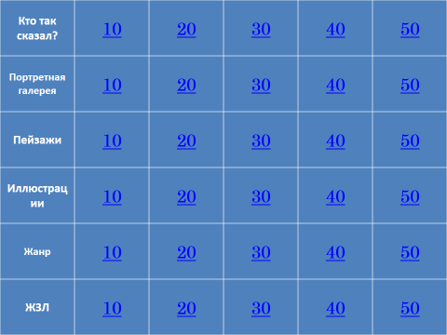
Так же успешно в 5-6 классах проходит игра «Что? Где? Когда?», при этом на уроке используется адаптированный вариант телевизионной передачи. По итогам мини-викторины создается команда из 6 человек, остальные ученики становятся болельщиками. На игровом поле разложены конверты, содержащие 12 вопросов от учителей-предметников школы, конверт выбирается после завершения движения волчка. На обсуждение вопроса дается одна минута. Есть секторы «Блиц-игра», «Супер-блиц», «Музыкальная физкультминутка». Игра продолжается, пока одна из команд не наберет 6 очков.
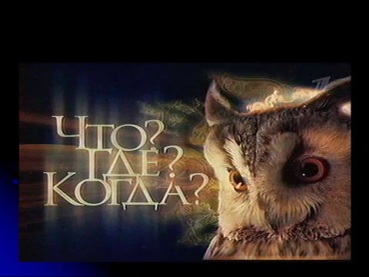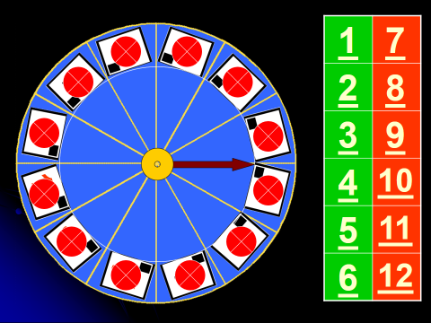

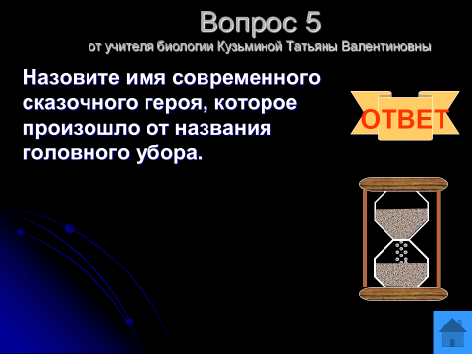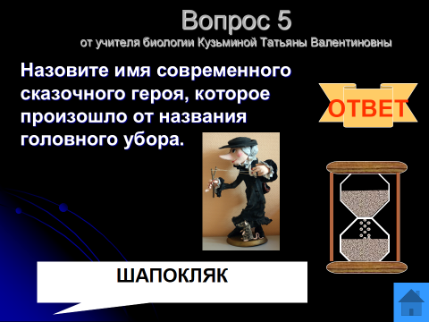

Игра проходит с переменным успехом, но всегда приносит положительные эмоции: это и общение в команде, и радость маленького открытия, и узнавание учителей, задававших вопросы, и осознание того, что учитель владеет знаниями не только по своему предмету, но и по другим.
В заключение хочется отметить, что применение интерактивных технологий способствует повышению мыслительной активности обучающихся и эффективности уроков. По мнению ученых, «надо учить не мыслям, а мыслить». Эксперименты, проведенные американскими исследователями Р. Карникау и Ф. Макэлроу, показали, что человек помнит лишь 10% прочитанного, 20% - услышанного, 30% - увиденного, 50% - услышанного и одновременно увиденного, 80% - того, что говорит сам, 90% - того, до чего дошел в деятельности. Интерактивные приемы и методы обучения обеспечивают качество знаний, творчество и фантазию, командный дух и взаимоуважение ко всем участникам учебного процесса.

